Autores:
Carine Gomes Henriques
Maurício Costa
Índice

PMD 3
Relatórios gerados 3
Instalar e Utilizar o PMD com o eclipse 4
Bibliografia 6

PMD

O PMD é uma ferramenta de análise de código e arquitetura. De forma a permitir o aumento da qualidade do código criado e evitar revisões em códigos alheios.

O PMD trabalha fazendo a varredura do código Java, verificando se há violações:

Antipatterns
- Uso correto do Try-catch.
- Imports duplicados.
- Variáveis locais não usadas.
- Parâmetros e métodos não definidos como private.
- Indicações vazias de if/while.
- Expressões OverComplicated.
- Classes com medidas elevadas da complexidade de Cyclomatic.

Padrão de desenvolvimento
- Conformidade com padrões da codificação como: Convenções de nomeação - classe, método, parâmetro e atributos
- Comprimento da classe e do método
- Existência e formato dos comentários e do JavaDocs

Relatórios gerados

Modelo de relatório gerado pelo PMD:

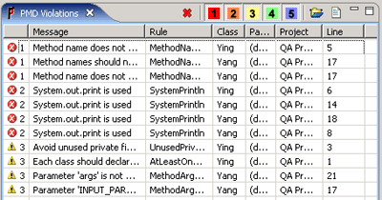

Instalar e Utilizar o PMD com o eclipse

Para instalar o PMD no eclipse basta seguir os passos abaixo:
- Acesse o menu Help >> Software Updates >> Find and Install...
- Marque a opção "Search for new features to install" e clique no botão Next
- Clique no botão New Remote Site...
- Digite PMD no campo nome e no campo URL insira: http://pmd.sourceforge.net/eclipse
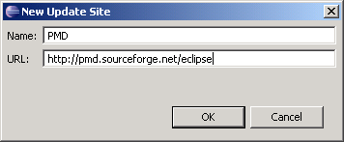
- Na tela de Search Results, marque as opções conforme a imagem abaixo e clique no botão Next.
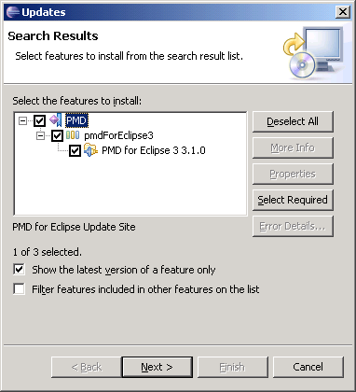
- Aceite os termos de utilização e clique no botão Next.
- Clique no botão Finish.
- Aguarde o dowload dos arquivos .jar requeridos pelo eclipse e clique no botão Install.
- Reinicie o eclipse.
- Após vá no menu Window >> Show View >> Other...
- Selecione PMD >> PMD Violations
- O detalhe do relatório gerado pelo PMD contendo as violações as regras no código, deverão aparecer no painel inferior da tela.

Bibliografia
http://pmd.sourceeforge.net/
http://www.jacoozi.com/index.php?option=com_content&task=view&id=121&Itemid=134
http://www.cs.wm.edu/~noonan/cs301/labs/pmd/PMD_tutorial.html

